Δευτέρα 2 Νοεμβρίου 2026
Η ανασκόπηση της εβδομάδας από την Ε.Σ.Α.μεΑ. στην ΕΝΓ από την Ακαδημία Νοηματικής Γλώσσας του IN-Ε.Σ.Α.μεΑ..
Αναλυτικά στην ιστοσελίδα της Ε.Σ.Α.μεΑ.
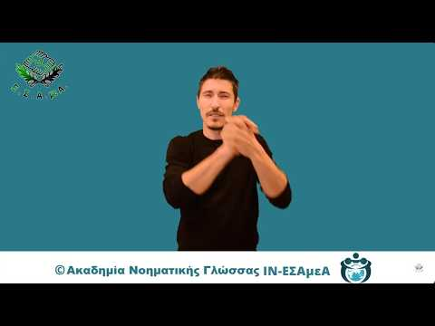
Η Εθνική Συνομοσπονδία Ατόμων με Αναπηρία (Ε.Σ.Α.μεΑ.) και ο πρόεδρός της Ιωάννης Βαρδακαστάνης αποχαιρέτησαν με βαριά καρδιά τον Χρήστο Σβάρνα, μέλος του Γενικού Συμβουλίου της ΕΣΑμεΑ, πρώην πρόεδρο της Πανελλήνιας Ομοσπονδίας Νεφροπαθών (ΠΟΝ) και πρώην πρόεδρο του Πανελληνίου Συνδέσμου Μεταμοσχευμένων εκ νεφρού.
Συνεχίζεται η έρευνα για το «Κόστος διαβίωσης των ατόμων με αναπηρία, χρόνιες ή/και σπάνιες παθήσεις και των οικογενειών τους» που διεξάγει αυτό το διάστημα το Παρατηρητήριο Θεμάτων Αναπηρίας της Ε.Σ.Α.μεΑ. και σας καλεί να πάρετε μέρος. Το ερωτηματολόγιο απευθύνεται σε όλα τα άτομα με αναπηρία ηλικίας 16 ετών και άνω και θα το βρείτε στην ιστοσελίδα και στα κοινωνικά δίκτυα της ΕΣΑμεΑ.
Τα προβλήματα που αντιμετωπίζουν το Κέντρο Φυσικής και Ιατρικής Αποκατάστασης (ΚΕΦΙΑΠ) Πύργου, η μοναδική δημόσια δομή αποκατάστασης στην Ηλεία, και το ΚΕΔΑΣΥ, δημοσίευσε η Ε.Σ.Α.μεΑ., με επείγον έγγραφό της προς τον Διοικητή του Γενικού Νοσοκομείου Πύργου Σ. Πολίτη.
Για την έλλειψη νοσηλευτικής υποστήριξης στους δημοτικούς παιδικούς και βρεφονηπιακούς σταθμούς. Διαμαρτύρεται Π.Ο.Σ.Σ.Α.Σ.ΔΙΑ. που έχει γίνει αποδέκτης αναφορών από γονείς παιδιών με σακχαρώδη διαβήτη τύπου 1, οι οποίοι αντιμετωπίζουν σοβαρά εμπόδια στην εγγραφή ή τη συνέχιση της φοίτησης των παιδιών τους σε δημοτικούς και βρεφονηπιακούς σταθμούς, λόγω έλλειψης νοσηλευτικού προσωπικού. Συχνά οι οικογένειες αναγκάζονται είτε να διακόψουν τη φοίτηση των παιδιών τους, είτε να επωμιστούν το κόστος ιδιωτικής νοσηλευτικής υποστήριξης.
Την τροποποίηση Υπουργικής Απόφασης ζητά η ΕΣΑμεΑ, ώστε η προσαύξηση κατά 20% της αντιμισθίας των αιρετών οργάνων δήμων και περιφερειών με αναπηρία να χορηγείται σε όσους έχουν πιστοποιημένο ποσοστό αναπηρίας τουλάχιστον 50%, όπως ίσχυε στο προγενέστερο νομοθετικό πλαίσιο.

https://www.facebook.com/ESAmeAgr
https://www.instagram.com/ncdpgreece
https://x.com/ESAMEAgr
Youtube ESAmeAGr, Ιστοσελίδα www.esamea.gr

